|  |  |  |
| --- | --- | --- |
|  | **REPUBLIQUE DU SENEGAL**  **Un Peuple – Un But – Une Foi**  **MINISTERE DE L’EDUCATION NATIONALE**  **Inspection d’academie de kaolack** |  |

&

**Le journal**



Eco’ école

**Numéro 0023 – Journée mondiale de l’environnement - Juin 2019**

**Mensuel d’informations relatives à l’environnement et au développement durable**



**Editorial : La Journée mondiale de l’environnement est célébrée le 5 juin de chaque année pour sensibiliser sur les défis écologiques. Cette année, l’ONU attire l’attention sur « la pollution de l’air ».**

**K. DIALLO, IA de Kl**

**JOURNEE MONDIALE DE L’ENVIRONNEMENT 2019**

[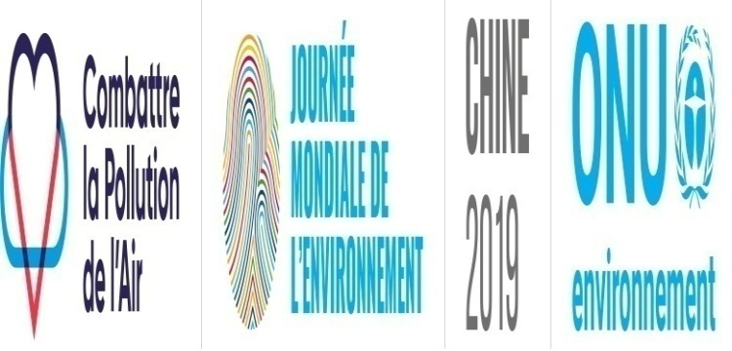](https://www.un.org/fr/events/environmentday/assets/img/partenaires_fr.jpg)

**LA POLLUTION ATMOSPHERIQUE ET LES PROBLEMES DE QUALITE DE L’AIR – Dossier spécial par K. KAMA**

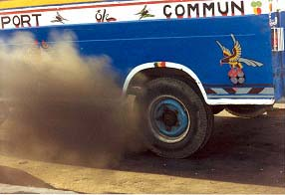

**Le transport, une source importante de pollution de l’air**

**LES GENIES DE L’ENVIRONNEMENT – EDITION 2019**

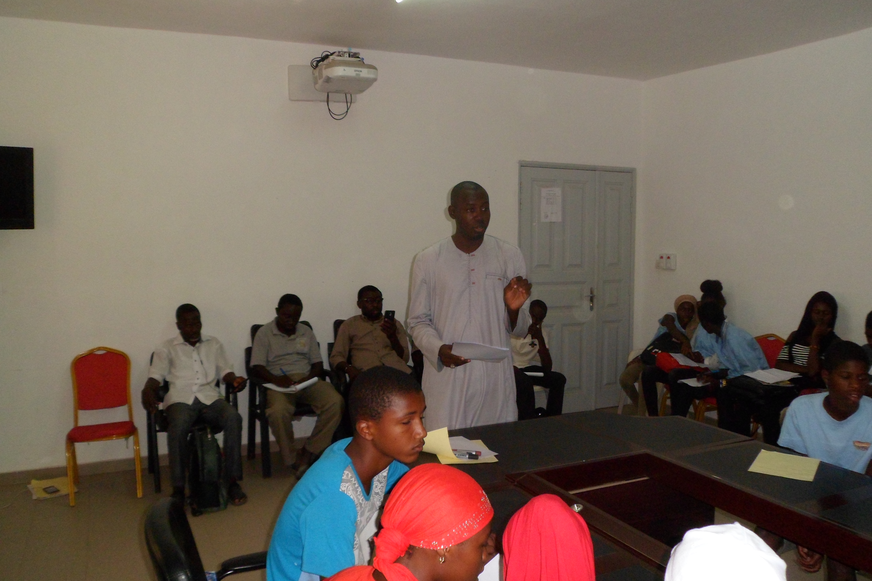

**1ère édition des « génies de l’environnement » - une réussite**

**CONCOURS SCOLAIRE EDD 2019 SUR LA POLLUTION DE L’AIR**

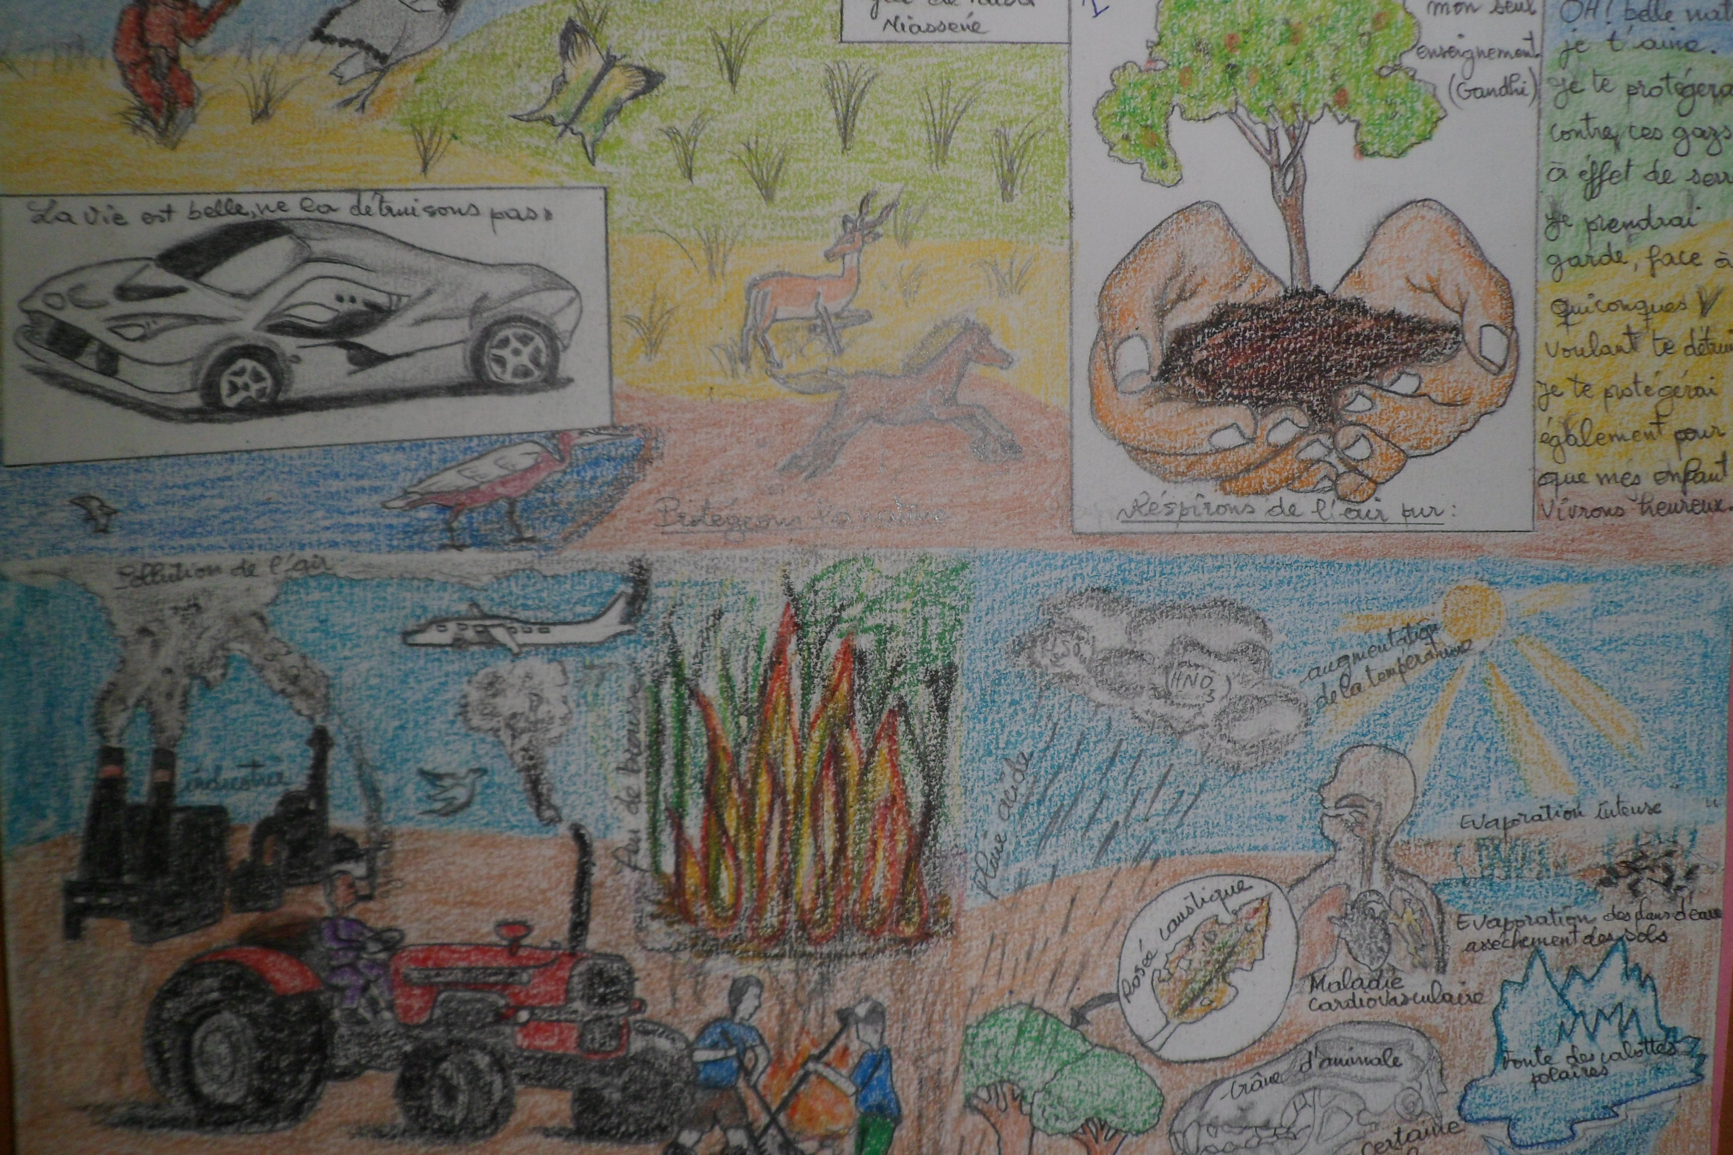

**1er Prix : Babacar Niasse, Tle S2, lycée de Taïba Niassène**

**MESSAGE DES NATIONS UNIES**

**Il est indispensable de comprendre les différents types de pollution et leurs effets sur notre santé et notre environnement afin de prendre des mesures pour améliorer l’air que nous respirons.**

**« Il est donc temps de passer à l’action. Mon message aux gouvernements est clair : taxez la pollution, cessez de subventionner les combustibles fossiles et arrêtez de construire de nouvelles centrales à charbon. Il nous faut passer à une économie verte »**.

[***António Guterres, Secrétaire général de l'ONU***](https://www.un.org/fr/events/environmentday/sgmessage.shtml)

**Le Journal Eco’ école**

**Rédactrice en Chef : Mme Khadidiatou DIALLO, IA de Kl**

**Directeur Technique : Khamath KAMA, Bur Env IA /Coord. REC**

**Membres de l’équipe de la rédaction : Alassane Ndiaye, Pdt CCE**

**Moustapha DIALLO, Bureau « Environnement de l’IA**

**Ndoumbé DIAW, Coordonnatrice adjointe du Réseau éco citoyen**

**François FAYE, Moussa Nd DIOP et Moustapha NDIAYE Inspecteurs**

**Odette S DIOUF REC, Bouba NDIAYE et Aly NGOM B Sport**

**EDITORIA**



**Comme chaque année depuis 2010, l’IA s’associe au Réseau des éco citoyens pour célébrer la Journée mondiale de l’environnement, dans le cadre du Programme Eco’ école. De nombreuses activités sont au programme de la célébration de la JME 2019 ; entre autres:**

* **L’exposition « Eco’ école », une des activités phares cette année, portant sur (i) les  bois d’école, (ii) le concours scolaire EDD, (iii) l’émission « parlons environnement », (iv) les célébrations des journées environnementales, (v) l’édition du journal éco’ école, etc.**
* **Le concours scolaire EDD 2019 sur « la pollution de l’air », qui constitue, comme chaque année, une contribution active des élèves de l’Académie à la sensibilisation du public en général et des élèves en particulier sur la préoccupation ciblée par les Nations Unies ;**
* **Le Journal éco’ école, pilier de l’accès à des informations de qualité sur les problématiques d’environnement et de développement durable, ce numéro 0023 se penchant spécialement sur la pollution atmosphérique et les problèmes de qualité de l’air ;**
* **Le championnat « les génies de l’environnement », innovation majeure de cette année, qui a ciblé huit lycées, huit collèges et quatre écoles élémentaires qui se sont particulièrement distingués dans la protection de l’environnement et la promotion du développement durable.**

**A l’occasion de cette Journée mondiale de l’environnement, j’invite tous les acteurs scolaires de notre académie à « combattre la pollution de l’air ».**

***Khadidiatou DIALLO, IA de Kaolack***

**Journée mondiale de l’environnement, le 5 juin 2019 Thème : « combattre la pollution de l’air »**

**La Journée mondiale de l'environnement (JME) est célébrée le  5 juin de chaque année, sous l’égide d’ONU Environnement. En effet, l'Organisation des Nations Unies, consciente que la protection et l'amélioration de l'environnement constituent une question d'importance majeure qui affecte le bien-être des populations et le développement économique à travers le monde, a désigné le 5 juin comme « Journée mondiale de l'environnement ».**

**La célébration de cette journée nous permet de développer les bases nécessaires pour éclairer l'opinion publique et inviter les individus, les entreprises et les collectivités à prendre leurs responsabilités en ce qui concerne la protection et l'amélioration de l'environnement.**

**Depuis son lancement en 1974, la Journée mondiale de l’environnement est devenue une plate-forme mondiale de sensibilisation du public, largement célébrée dans le monde entier. Dans la région de Kaolack, le Réseau des éco citoyens s’y investit depuis 2010, dans le cadre du Programme Eco‘ école.**

**Le thème de cette année 2019, « combattre la pollution atmosphérique », constitue une préoccupation majeure de la Communauté internationale, en raison des risques écologiques (destruction de la couche d’Ozone et changement climatique) et sanitaires (mauvaise qualité de l’air).**

**Quid du thème : « Combattre la pollution de l'air » ?**

Chaque Journée mondiale de l'environnement est organisée autour d'un thème qui attire l'attention sur une préoccupation environnementale particulièrement urgente. Le thème de cette année est  [«combattre la pollution de l'air»](https://www.worldenvironmentday.global/fr), devenue désormais un problème mondial majeur.

Choisi par la Chine en tant qu’[hôte des célébrations de la Journée pour 2019](https://www.unenvironment.org/fr/news-and-stories/communique-de-presse/la-chine-accueillera-la-journee-mondiale-de-lenvironnement), le thème de cette année nous invite tous à réfléchir à la manière dont nous pouvons changer notre quotidien afin de réduire la pollution atmosphérique que nous produisons (et respirons !) et donc de contrecarrer sa contribution au changement climatique.

Les principales sources de la pollution de l'air sont :

**L’agriculture** : l'agriculture a deux sources principales de pollution atmosphérique: le bétail, qui produit du méthane et de l'ammoniac, et la combustion des déchets agricoles. Environ 24% de tous les gaz à effet de serre émis dans le monde proviennent de l’agriculture, de la foresterie et d’autres utilisations des sols.

**Les activités domestiques** : en utilisant des produits phytosanitaires, des peintures, des produits ménagers, et même en cuisinant nous émettons tous des polluants atmosphériques. En effet, la principale source de pollution atmosphérique domestique est la combustion à l'intérieur de combustibles fossiles, de bois et d'autres combustibles à base de biomasse pour cuisiner, chauffer et éclairer les maisons. Environ 3,8 millions de [décès prématurés](http://wedocs.unep.org/bitstream/handle/20.500.11822/7677/actions_on_air_quality.pdf?sequence=3&isAllowed=y) sont causés chaque année par la pollution de l'air intérieur, la grande majorité d'entre eux dans les pays en développement.

**Les installations industrielles**: dans de nombreux pays, la production d'énergie est l'une des principales sources de pollution atmosphérique. Les centrales électriques au charbon y contribuent largement, tandis que les générateurs diesel sont une préoccupation croissante dans les zones hors réseau.

**Les transports** : le secteur mondial des transports représente environ un quart des émissions de dioxyde de carbone liées à l'énergie et cette proportion ne fait qu’augmenter. Les émissions des transports ont été associées à près de 400 000 décès prématurés.

**Les déchets** : la combustion des déchets à ciel ouvert et les déchets organiques dans les décharges rejettent dans l'atmosphère des dioxines, des furannes, du méthane et du carbone noir nocifs. À l'échelle mondiale, environ 40% des déchets sont brûlés à ciel ouvert.

**Autres sources** : toute la pollution atmosphérique ne provient pas de l'activité humaine. Les éruptions volcaniques, les tempêtes de poussière et autres processus naturels posent également des problèmes. Les tempêtes de sable et de poussière sont particulièrement préoccupantes.

**Pollution Atmosphérique et problèmes de qualité de l’air**

**L’Atmosphère n’échappe pas aux perturbations que subit l’environnement mondial, notamment dans sa partie la plus basse (la Troposphère). On distingue en particulier trois (3) préoccupions environnementales liées à l’Atmosphère que sont (1) la pollution atmosphérique et les problèmes de qualité de l’air, (2) l’appauvrissement de la couche d’ozone et (3) le changement climatique. Le présent dossier spécial s’intéresse en particulier à la problématique de la qualité de l’air.**

**Qu’est-ce que l’Atmosphère ?**

On appelle « atmosphère » l'enveloppe gazeuse qui entoure certains corps célestes comme, par exemple, la Terre, Vénus ou Mars. Les gaz sont maintenus autour de ces corps célestes par la force gravitationnelle qui les retient et les empêche de s'échapper vers l'espace.

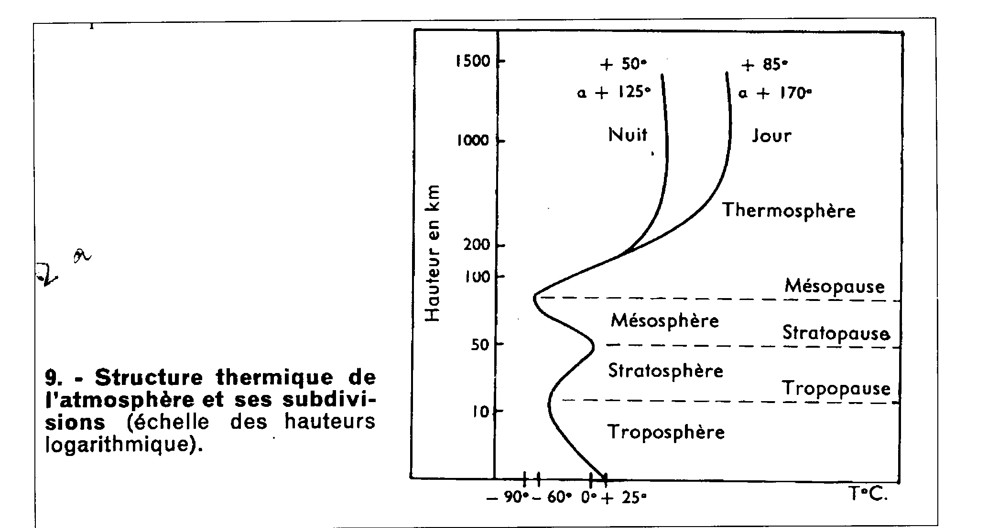**Structure de l’Atmosphère**

**On a mis en évidence, dans l'atmosphère, un certain nombre de couches caractérisées par leur profil thermique vertical :**

**La Troposphère :**

La Troposphère est la première couche de l’Atmosphère, la plus proche de la terre, C’est dans cette couche que nous vivons, Cette couche abrite également les phénomènes météorologiques témoignant des liens Terre/Atmosphère.

Cette couche est épaisse d'une quinzaine de kilomètres. Mais son altitude varie avec la latitude : 6 à 8 km aux pôles, 11 km aux latitudes tempérées et vers 16-18 km aux latitudes équatoriales. La limite supérieure de la Troposphère s'appelle la Tropopause.

La Troposphère est la couche dans laquelle ont lieu la majorité des phénomènes météorologiques qui influencent la vie des êtres vivants : pluies, vents, températures, pollutions, etc. La Troposphère contient presque toute la vapeur d'eau.  
Elle est caractérisée par une décroissance de la température avec l’altitude. En effet, dans la Troposphère, la température diminue de 0,65 °C par 100 mètres.

**La Stratosphère**

La Stratosphère est la seconde couche de l’Atmosphère, au dessus de la Troposphère. Elle est caractérisée par une augmentation de la température avec l'altitude. D'abord très faible, la hausse de température devient plus nette à partir de 30 km.

C’est dans la Stratosphère que se trouve la couche d’Ozone,vers 26 km d’altitude.  
La limite supérieure de la stratosphère s'appelle la stratopause, qui se situe en moyenne vers 50 km d'altitude, avec une température moyenne de 0 °C.

**La Mésosphère**

**La Mésosphère** est la troisième couche de l’Atmosphère, au dessus de la Stratosphère. On y observe une décroissance rapide de la température avec l'altitude, cessant brusquement à la mésopause,

Située vers 80 km, la Mésopause a des températures comprises entre –120 °C et –50 °C.

**La Thermosphère**

La Thermosphère : au-delà de 85 km environ, c'est la thermosphère ; on y observe une augmentation rapide de la température avec l'altitude. Signalons que les molécules de gaz y deviennent si rares que la notion de température établie sur l'agitation des molécules n'a plus vraiment de sens à partir de 100 km environ. À ces hautes altitudes, les particules commencent à interagir avec le vent solaire.

**La pollution atmosphérique et les problèmes de qualité de l’air**

**La Pollution** désigne «Toute contamination ou modification directe ou indirecte de l’environnement, provoquée par tout acte susceptible d’affecter défavorablement une utilisation du milieu profitable à l’homme, de provoquer ou de risquer de provoquer une situation préjudiciable à la santé, à la sécurité, au bien être de l’homme, à la flore, à la faune, à l’atmosphère, aux eaux et aux biens collectifs et individuels ».

**La Pollution atmosphérique**correspond à **l’é**mission dans la couche atmosphérique de gaz, de fumées ou de substances de nature à incommoder les populations, à compromettre la santé ou la sécurité publique ou à nuire à la production agricole, à la conservation des constructions et monuments ou au caractère des sites et des écosystèmes naturels.

**La composition de l’air**

L’air est un élément indispensable à la vie des être vivants. Chaque jour, nous inspirons environ 20 cm3 d’air. L’air de la troposphère comprend :

* **Les principaux gaz : l’Azote** (N2), 78 est le principal gaz, constituant 80% de l’air. Il est suivi de l’Oxygène (O2) avec 20,95% et de l’Argon (Ar) qui compte pour 0,93% de l’air;
* **Des particules** : acide sulfurique, eau, autres composés ;
* **De l’eau sous forme gazeuse** : de 1 à 4% ;
* **Des gaz traces, notamment les gaz à effet de serre** :
* **Le Dioxyde de carbone (CO2)**: l’air contient aujourd’hui environ 0, 04 %. A partir d’une certaine concentration le CO2 est dangereux.
* **Le Méthane (CH4)**: les faibles concentrations de méthane ne sont pas nocives ; mais à forte concentration, le méthane provoque un déplacement de l’oxygène de l’air, ce qui constitue un danger pour l’homme**.**
* **L’Ozone :** sa concentration dans l’air est d’environ 0,04 parties par million (ppm).

**Les polluants atmosphériques qui dégradent la qualité de l’air**

De multiples composés nocifs issus des activités humaines dégradent la qualité de l’air. On peut citer le Dioxyde de Soufre (**SO2**), l’Ozone troposphérique (**O3**), les Oxydes d’Azote (**NOx**), le Monoxyde de Carbone (**CO**), les polluants organiques persistants (**POP**), les particules en suspension (poussières, fumées, etc.), etc. Selon l’OMS, environ 1,9 million de personnes meurent chaque année dans les pays en développement du fait de l’exposition à des concentrations élevées de particules en suspensions dans l’air, à l’intérieur des maisons, dans les zones rurales (PNUE, 2002). La même source évalue à 500 000 environ le nombre de personnes qui meurent chaque année dans les pays en développement du fait de la concentration élevée de particules en suspension et du SO2 dans l’Atmosphère.

* **Le Dioxyde de Soufre** (**SO2**)

Le Dioxyde de soufre (SO2) provient essentiellement de la circulation automobile, à cause de la combustion de carburant d’origine fossile comme le gasoil. Les émissions de SO2 sont plus élevées dans un contexte d’embouteillage. Le Dioxyde de Soufre est un gaz irritant, nocif pour la santé. A partir de 250 µg/m3 , le SO2 peut provoquer des affections respiratoires comme les Bronchites, notamment chez les personnes sensibles. Concernant l’effet du SO2 sur l’environnement, il peut en présence d’eau former de l’acide sulfurique (**H2SO4**) qui contribue (avec l’ozone) au phénomène d’acidification qui dégradent les écosystèmes, nuit à la biodiversité et déteint sur les bâtiments et monuments.



**Pollution par les cars rapides à Dakar (Sénégal)**

* **Le Dioxyde de Carbone (CO2) :**

Le Dioxyde de carbone ou gaz carbonique provient essentiellement de la combustion de carburant fossile, notamment par les industries, le transport mais surtout la production d’électricité. Dans les pays en développement, les sources d’émissions de CO2 sont l’approvisionnement en énergie de biomasse, l’agriculture sur brûlis, l’incinération des déchets et les incendies. Les éruptions volcaniques constituent également des sources d’émission de gaz carbonique.

Concernant la santé humaine, le CO2 est dangereux à partir de certaine concentration :

* à 10% apparaissent des troubles visuels, des tremblements et des sueurs) ;
* à 15 % c’est la perte connaissance ;
* entre 30 et 40 % le CO2 est mortel.

Il est donc recommandé d’éviter l’exposition prolongée à de fortes concentrations de CO2, notamment en milieu confiné.

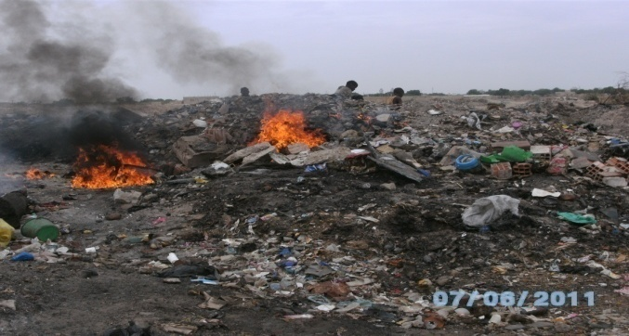

**Incinération d’ordures ménagères à Kaolack**

* **L’Ozone Troposphérique** (**O3**)

L’Ozone troposphérique provient de la transformation photochimique de certains polluants atmosphériques issus principalement de la circulation automobile comme les NOx et les composés volatiles. De telles transformations sont induites par les rayons ultraviolets du soleil, notamment en période de forte chaleur. Sur le plan sanitaire, l’Ozone est un gaz nocif qui peut provoquer (à partir de 150 à 200 µg/m3) des migraines, des irritations des yeux et de la gorge, de la toux et une altération pulmonaire, notamment chez les personnes sensibles. Sur le plan environnemental, l’Ozone troposphérique contribue au phénomène d’acidification.

* **Les Oxydes d’Azote (NOx)**

Les oxydes d’azote proviennent notamment des émissions automobiles et des installations de combustion. Il s’agit essentiellement du **Monoxyde d’Azote** (**NO**) à 90% et dans une moindre mesure du **Dioxyde d’Azote** (**NO2**). Sur le plan sanitaire, le Monoxyde d’Azote n’est pas toxique pour l’homme, contrairement au Dioxyde d’ Azote qui entrainer une altération de la fonction respiratoire et une hyperactivité bronchique. Chez les enfants et les asthmatiques, le NO2 peut augmenter la sensibilité des bronches aux infections microbiennes. Concernant l’impact environnemental, les NOx interviennent dans la formation de l’Ozone Troposphérique et contribuent au phénomène des pluies acides qui attaquent les végétaux et les bâtiments.

* **Le Monoxyde de Carbone (CO)**

Le Monoxyde de Carbone provient de la combustion incomplète de combustibles carbonés comme le gaz, le bois, le charbon de bois, le carburant fossile. La source principale est la circulation automobile, notamment en cas d’embouteillage. Le CO participe au mécanisme de formation de l’Ozone troposphérique. Dans l’Atmosphère, le CO se transforme en CO2. Sur le plan sanitaire, le Monoxyde de carbone est un gaz toxique qui se fixe sur l’hémoglobine du sang pour former la carboxyhémoglobine qui pour effet de réduire l’oxygène respiratoire.

* **Les polluants organiques persistants (POP) :**

Les polluants organiques persistants sont des substances qui ont en commun quatre propriétés. Comme leur nom l’indique, elles sont :

* **Persistantes :** leur dégradation est très lente ;
* **Bioaccumulables :** les POP s’accumulent dans les organismes vivants,
* **Toxiques :** les POP sont nocifs pour la santé humaine. En effet, des substances comme les Dioxines et Furannes provoquent des troubles du système nerveux, des troubles immunitaires, des troubles de la santé reproductives (faiblesse sexuelle chez l’homme, malformation congénitale chez la femme) ;
* **Mobiles :** elles sont transportées sur de longues distances. Des concentrations élevées de POP peuvent être mesurées loin de leurs sources d’émission.

Les polluants organiques persistants peuvent provenir des industries chimiques ; par exemple les polyBDE qui sont des composés bromés utilisés comme retardateurs de flamme dans la fabrication de mousse de matelas, de siège ou polystyrène pour l’isolation des bâtiments. On les retrouve aussi dans les pesticides comme le DDT qui est épandu sur des cultures. On peut également citer les PCB, notamment dans les transformateurs électriques.

Mais les POP sont également et surtout générer dans les pays en développement comme le Sénégal par les mauvaises pratiques en matière de gestion des déchets solides en général et des matières plastiques en particulier, notamment l’incinération et le fait d’allumer le feu de bois ou de charbon avec les sachets plastiques ou les « tasses à jeter » ; cela dégage des Dioxines et Furannes dangereux pour la santé (faiblesse sexuelle chez l’homme, malformations congénitales chez la femme enceinte).

* **Les poussières, fumées et particules en suspension dans l’air :**

Ce sont des substances organiques ou minérales dont les plus grosses (≥10µm) sont formées généralement par des processus mécaniques comme l’érosion et les éruptions volcaniques. Les plus petites proviennent notamment des processus de combustion (industrie, transport, chauffage ou cuisson des repas). La toxicité des poussières et particules dépend de leur nature, leur dimension et de leur association avec d’autres substances polluantes. Les particules fines par exemples peuvent provoquer des problèmes respiratoires, alors que les très fines peuvent pénétrer plus profondément dans les voies respiratoires. Certaines particules peuvent être mutagènes ou cancérigènes. Aussi, les poussières absorbent-ils et diffusent la lumière, limitant ainsi la visibilité. Elles provoquent également des salissures par leurs dépôts et peuvent avoir des odeurs désagréables.

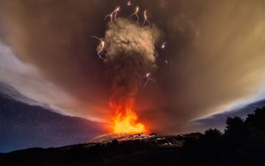

**Éruption volcanique *(image Terre/Nature)***

* **Les composés organiques volatils**

Les composés organiques volatils (COV) sont des composés organiques pouvant facilement se trouver sous forme gazeuse dans l’Atmosphère. Les COV (hors Méthane) sont gazeux et Peuvent provenir du transport routier, notamment des véhicules à essence. Ils proviennent également des procédés industriels comme les imprimeries, le nettoyage à sec, les peintures, les vernis, les colles, etc. Comme COV on peut citer le Benzène, le Toluène, le Xylène.

Les effets des composés organiques volatils sur la santé dépendent du type de polluant et du degré d’exposition. Ils vont du simple gène olfactif et une irritation à une diminution de la capacité respiratoire. Concernant le Benzène, il est reconnu comme étant cancérigène.

* **Les conséquences de la pollution atmosphérique**

Environ 1,9 million de personnes meurent chaque année dans les pays en développement du fait de l’exposition à des concentrations élevées de substances et particules en suspension dans l’air à l’intérieur des maisons, notamment dans les zones rurales et l’on évalue à environ 500 000 le nombre de personnes qui meurent chaque année dans les pays en développement du fait de la concentration élevée des particules en suspension et du SO2 dans l’Atmosphère (PNUE, 2002).

Le dépôt d’acide est une cause de l’acidification des sols et de l’eau, laquelle entraîne la réduction des stocks de poissons, la perte de biodiversité dans les lacs sensibles à l’acide et la dégradation des forêts et des sols. L’excès d’azote favorise l’eutrophisation, en particulier dans les cours d’eau. Les composés chimiques libérés par les activités humaines sont à l’origine de nombreux problèmes environnementaux et sanitaires avec des affections telles que l’irritation des yeux, du nez et de la gorge ou l’aggravation des problèmes cardiaques ou pulmonaires comme l’asthme.

* **La lutte contre la pollution atmosphérique et ses effets**

De nombreuses mesures sont envisageables pour lutter contre la pollution atmosphérique. Entre autres :

* Promouvoir la production et la consommation de l’essence sans plomb ;
* Promouvoir le mode de transport collectif ;
* Favoriser l’organisation de journées sans véhicule pour améliorer la qualité de l’air ;
* Renouveler le parc automobile en remplaçant les vieux véhicules en mauvais état par des véhicules en bon état ;
* Promouvoir des filtres antipollution au niveau des industries polluantes ;
* Eviter l’utilisation de foyer traditionnels pour la préparation des repas ;
* Promouvoir l’utilisation du gaz butane et des foyers améliorés ;
* Eviter de brûler les ordures ménagères dans ou aux alentours des villes et villages ;
* Arroser avant de balayer ;
* Porter des cache-nez lors des activités de nettoiement ;
* Eviter l’exposition à la combustion de bois ou d’autres combustibles polluants dans des milieux confinés.

*Par Khamath KAMA, expert-environnementaliste*

*Formateur en éducation au développement durable*

# Le centre de gestion de la qualité de l’air (CGQA) à Dakar

L’absence de données relatives au suivi de la pollution atmosphérique et la faible prise en compte de la qualité de l’air dans les secteurs des transports et de l’industrie ont amené le Gouvernement du Sénégal à mettre en place un laboratoire de suivi des émissions atmosphériques.

Les missions du CGQA sont : d’assurer la veille sur la pollution de l’air ambiant, d’informer le public sur l’état de la qualité de l’air, de fournir à l’état des rapports sur la pollution de l’air pour une prise de décision, d’évaluer les rejets de polluants à la source, de favoriser la mise en place d'un observatoire de la qualité de l’air.

Le CGQA dispose de plusieurs stations : Bel air, Cathédrale, HLM, Médina, Yoff et Guédiawaye. Le centre est placé sous la tutelle de la Direction de l’Environnement et des Etablissements Classés (DEEC). Il dispose aujourd’hui d’un laboratoire de référence et de stations fixes de mesure de la pollution de l’air répartis à travers la ville de Dakar. Ces stations fixes sont complétées par un laboratoire mobile qui effectue des mesures dans des endroits ciblés.

Les mesures obtenues par le laboratoire sont traitées pour informer de manière continue les populations sur les niveaux de pollution. Elles permettent aussi de fournir à l’Etat des rapports pour les stratégies d’abattement.  Les résultats peuvent servir à établir une corrélation avec les données épidémiologiques, en l’occurrence pour les maladies respiratoires et cardio-vasculaires

# Indice de la Qualité de l’air (IQA)

**1- Qu’est ce que l’IQA ?**

L’indice de qualité de l’air (IQA) indique l’état journalier de la qualité de l’air. Il renseigne sur le niveau de pollution de l’air et les impacts sanitaires qui peuvent en découler après quelques minutes ou des jours après l’exposition à la pollution atmosphérique.

Parmi les utilisateurs de ce système, l’Agence Américaine de Protection de l’Environnement (USEPA) a développé un IQA pour cinq principaux polluants réglementés par la loi sur la qualité de l’air (l’ozone de surface, les particules de poussières, le monoxyde de carbone, le dioxyde de soufre et le dioxyde d’azote). Pour chaque polluant, l'USEPA a déterminé des standards pour protéger contre les effets sanitaires.

**2-**[**Comment fonctionne l'IQA ?**](http://www.air-dakar.org/iqa/comment-fonctionne-liqa.html)

Vous pouvez imaginer l’IQA comme une règle mesurant entre 0 et 500. Plus la valeur de l’IQA est élevée, plus le niveau de pollution de l’air est grand et plus l’impact sanitaire négatif est important.

Par exemple, une valeur d’IQA de 50 représente une bonne qualité de l’air et un faible potentiel d’impact négatif sur la santé, alors qu’une valeur d’IQA de 300 représente un air de qualité « dangereuse ».

La valeur de 100 correspond globalement au standard pour un polluant en-dessous duquel la santé des populations est préservée. Ainsi, des valeurs inférieures à 100 sont satisfaisantes. Quand les valeurs sont supérieures à 100, la qualité de l’air affecte d’abord la santé des populations sensibles, puis celle de tout le monde quand l’IQA devient plus élevé.  
   
Au Sénégal, le Centre de Gestion de la Qualité de l’Air a adopté quatre classes d’IQA et chaque classe correspond à un niveau d’impact sanitaire selon le groupe de population.

**3-**[**Comment l'IQA est il calculé ?**](http://www.air-dakar.org/iqa/comment-liqa-est-il-calcule.html)

L’indice pour un polluant donné correspond à sa concentration exprimée en pourcentage de sa valeur limite.  
 **IQA = (Concentration du Polluant / valeur limite du Polluant)*100**

Les valeurs limites d’émissions de polluants ont été établies par l’Association Sénégalaise de Normalisation.

Pour évaluer la qualité de l'air globale pour une station de surveillance particulière, un indice est calculé pour chaque polluant mesuré et le maximum est considéré comme l'indice de qualité de l'air pour cette station de surveillance, car il représente le plus mauvais des polluants mesurés. [**4- Que signifient les classes de l'IQA ?**](http://www.air-dakar.org/iqa/que-signifient-les-classes-de-liqa.html)

**Bon** : l’IQA est satisfaisant et la pollution de l’air pose très peu ou pas de risque sanitaire.

**Moyen** : l’IQA est acceptable. Toutefois, pour certains polluants, il peut y avoir de légers risques sanitaires pour un nombre limité de personnes. Par exemple, les personnes qui ne sont pas d’habitude sensibles à l’ozone pourraient manifester quelques symptômes.

**Mauvais** : Certains groupes de personnes sont particulièrement sensibles aux effets nocifs de certains polluants. Ceci signifie qu'ils sont susceptibles d'être affectés pour les plus basses valeurs que le grand public. C'est le cas pour les enfants et les adultes en activité à l’extérieur. Les personnes atteintes de maladies respiratoires sont soumises à un risque élevé en cas d’exposition à l’ozone, alors que les gens atteints de maladies cardiaques le sont en cas d’exposition au monoxyde de carbone. Avec des valeurs d'IQA entre 150 et 200, tout le monde peut commencer à sentir des effets sanitaires qui sont plus sérieux chez les gens des groupes sensibles.

**Très Mauvais** : Des valeurs d’IQA supérieures à 200 déclenchent une alerte sanitaire, car chacun peut ressentir de sérieux effets sur sa santé. Avec des valeurs d'IQA supérieures à 300, toute la population est affectée. L’alerte générale doit être déclenchée et des mesures d’urgence doivent être prises.

*Direction de l’environnement et des établissements classés - Centre de Gestion de la Qualité de l'Air* ***-***[http://www.denv.gouv.sn](http://www.denv.gouv.sn/).

**Scénario conceptuel d’éducation au changement climatique sur « la dégradation des terres »**

***Khamath KAMA,, Expert-environnementaliste, Formateur en EDD/ECC***

*Par Boubacar SY, Chimiste-environnementaliste*

**Distinctions honorifiques du Programme éco’ école 2019**

1. **Le championnat « les génies de l’environnement »**

Choisis sur des critères d’engagement dans la protection de l’environnement et la promotion du développement durable, les établissements concernés par l’édition 2019 sont les suivants :

* **Niveau secondaire**

1. lycée Keur Madiabel
2. Lycée Samba Dione
3. Lycée Franco-arabe de Kaolack
4. Nouveau lycée : *équipe éliminée par forfait*
5. Lycée Khassim Mbacké
6. Lycée de Kahone : *équipe éliminée par forfait*
7. Lycée de Taiba Niassène
8. Lycée de Keur Maba

* **Niveau collège**

1. CEM Koumbal
2. CEM Ngane Alassane
3. CEM Keur Socé :
4. CEM2 Valdiodio Ndiaye
5. CEM Khelcom
6. CEM Sate Waly: *équipe éliminée par forfait*
7. CEM1 de Gandiaye
8. CEM Mahawa Sémou DIOUF

* **Niveau élémentaire**

1. Ecole Sing-Sing

2. Ecole Tanor Dieng 1 et 2: équipe *éliminée par forfait*

3. Sibassor 3

4. EFA de Sam

Toutes les équipes convoquées ont bénéficié d’une distinction honorifique sous forme de diplôme « génies de l’environnement », un label spécial du Programme Eco’ école.

A l’issue des compétitions, les meilleurs établissements en culture environnementale sont les suivants :

* **Niveau secondaire**

1. Lycée Samba Dione de Gandiaye : champion 2019
2. Lycée Franco-arabe de Kaolack : vice-champion 2019
3. Lycée mixte de Keur Madiabel : 3ème place 2019

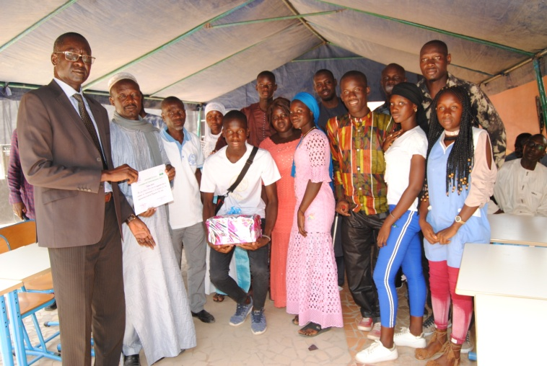**Le lycée Samba Dione de Gandiaye, champion 2019**

* **Niveau collège**

1. CEM Mahawa Sémou Diouf : champion 2019
2. CEM de Koumbal : vice-champion 2019
3. CEM Ngane Alassane : 3ème ex aequo
4. CEM1 de Gandiaye : 3ème ex aequo



**CEM Mahawa Sémou Diouf, vainqueur des collèges**

* **Niveau élémentaire**

1. EFA de Sam : championne 2019
2. Sibassor 3: vice-championne 2019
3. Ecole Sing-Sing: 3ème place 2019

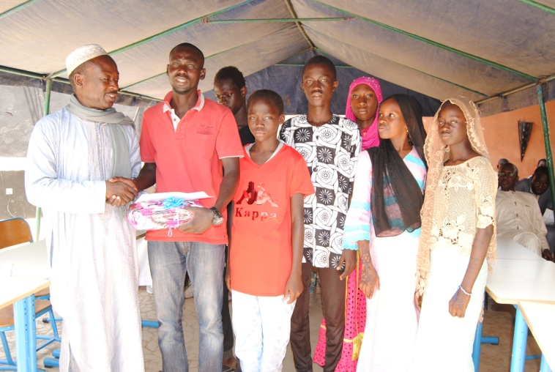**EFA de Sam, championne 2019**

1. **Le concours scolaire EDD 2019**
2. **POESIE**

* **1er Prix :** Ndeye Khady THIAM, lycée franco-arabe de Kaolack **;**
* **2ème Prix :** Dieynaba BA, 1ère S, lycée de Keur Madiabel ;
* **3ème Prix :** Thomas Augustin Mababa Latyr DIONE, CM2B, école Immaculée Conception.

1. **ARTICLES DE PRESSE**

* **1er Prix**: Omar BITEYE, 4ème C; lycée mixte de Taïba Niassène ;
* **2ème Prix :** Cheikh Ahmeth Tidiane DIALLO, 2nde L, lycée mixe de Taïba Niassène ;
* **3ème Prix:** El Hadji Souleymane DIALLO, 1ère S2, Groupe Scolaire la Lumière.

1. **DESSIN**

* **1er Prix :** Babacar Niasse, Tle S2, lycée de Taïba Niassène ;
* **2ème Prix :** Ndeye Coly NDOUR, 4ème B, CEM Khelcom Birame ;
* **3ème Prix :** Issa THIAM, 5ème M1, lycée de Keur Madiabel.

1. **Les lauréats des meilleurs « bois d’écoles »**

* **PRESCOLAIRE**
* Ecole préscolaire Al Amal de Thioffac, IEF de Kaolack-commune

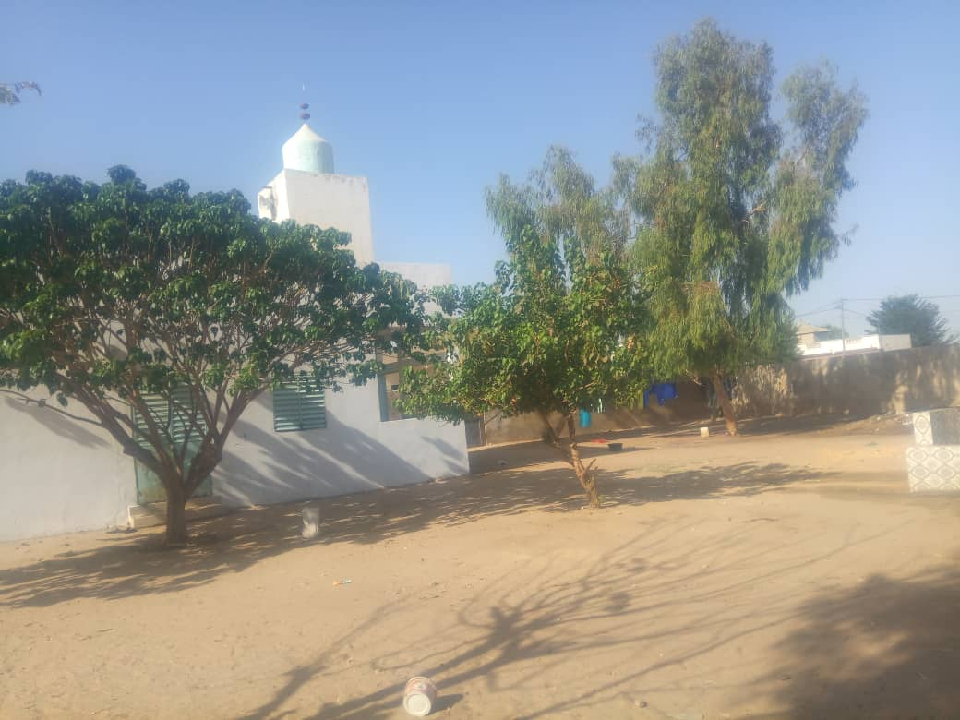

**Bois de l(école du préscolaire franco-arabe Al Amal, IEF de Kaolack-com**

* **ELEMENTAIRE**
* Ecole Khelcom Birane, IEF de Guinguinéo ;
* Ecole Sob2, IEF de Kaolack-département ;
* Ecole Sing-Sing, IEF de Kaolack-commune ;
* École Keur Bakary, IEF de Nioro du Rip

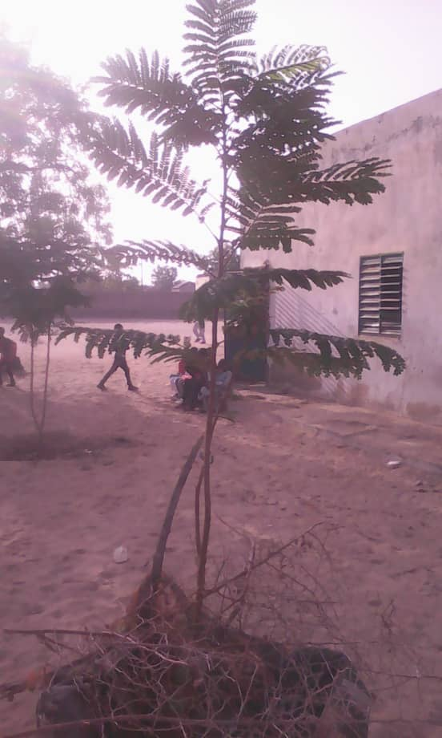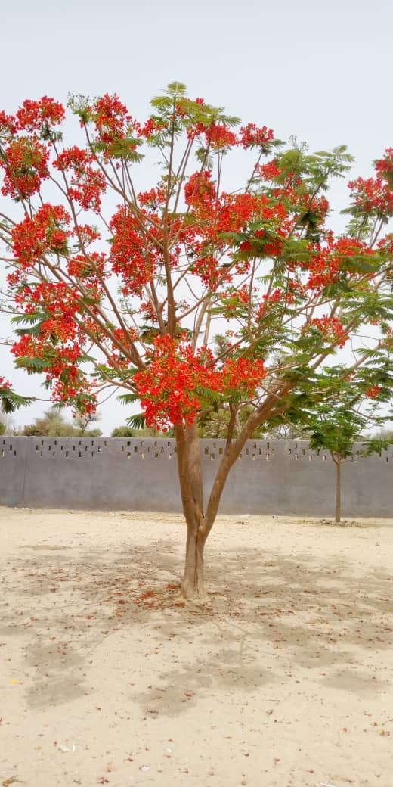

**Bois de l’école Khelcom Birane (gauche) et Sob2 (droite)**

* **MOYEN**
* CEM de KeurSocé
* **SECONDAIRE**
* Lycée mixte de Thiomby